yuanpei_z@163.com

报告人：赵元培（组长） 学号：2015202006 小组成员：胡景文 杨文清

人工智能 课程总结

授课教师：胡鹤

目录

项目报告 3

摘要 3

1. 背景介绍 3

1.1. Arduino单片机介绍 3

1.2. 项目主要内容 4

2. 总体设计 4

2.1. 设计原理与方法 4

2.2. 硬件设计 5

2.3. 软件设计 5

2.4. 前期准备 6

2.5. 任务分解 6

3. 第一阶段：随机行走 7

3.1. 阶段目标 7

3.2. 结构说明 7

3.3. 接口说明 8

3.4. 程序说明 8

3.5. 实验结果 9

3.6. 人员分工 10

3.7. 存在的不足 10

4. 第二阶段：传感避障 10

4.1. 阶段目标 10

4.2. 蓝牙串口说明 10

4.3. 视频讯号传递 11

4.4. 图像处理初步尝试 11

4.5. 人员分工 13

4.6. 存在的不足 13

5. 第三阶段：深度学习识路 13

5.1. 阶段目标 13

5.2. 图像处理 13

5.3. 数据集获取 14

5.4. 深度学习算法选取 15

5.5. 实现效果 15

5.6. 人员分工 15

5.7. 存在的不足 16

6. 总结与展望 16

课程学习笔记 17

CHAPTER 1 - INTRODUCTION 18

CHAPTER 2 - REGRESSION 19

CHAPTER 3 - CLASSIFICATION 21

CHAPTER 4 – TRAINING SIMPLE MODELS 23

CHAPTER 5 – SVM 27

CHAPTER 6 – DECISION TREES 28

CHAPTER 7 – RANDOM FORESTS 29

CHAPTER 8 – DIMENSIONALITY REDUCTION 31

CHAPTER 9 – TENSORFLOW 33

CHAPTER 10 – ARTIFICIAL NEURAL NETWORKS 34

CHAPTER 11 – DEEP NEURAL NETS 35

CHAPTER 13 – CONVOLUTIONAL NEURAL NETWORKS 36

项目报告

基于Arduino及深度学习算法的智能识路小车设计及实现

摘要

本文简要介绍了基于Arduino及深度学习算法的智能识路小车设计及实现。其中包括对小车的执行组件、搭建结构、传感器、Arduino单片机软件编程及试验结果的介绍。并分为三个阶段实现，在每个阶段均有项目成员分工的具体介绍。

本项目以Arduino单片机为控制核心。一方面，利用超声波传感器，检测小车前方障碍物的距离，然后把数据传送给单片机。通过超声波不断的循环检测周边环境的情况进行自动避障；另一方面，使用深度学习算法，建立神经网络模型，对于小车上的摄像头捕捉的图像进行处理，向小车传回指令，实现智能识路。

在软件方面，利用Arduino语言进行编程，通过软件编程来控制小车运转。该系统在驱动方面采用L298N驱动2个直流电机带动小车运行。并且，用PWM系统调速,控制小车前进的速度。实现小车根据外部环境,做出前进、后退和转向等动作,从而完成避障的功能，本设计具有有一定的实用价值。

**关键词：Arduino单片机；超声波传感器；深度学习；智能识路**

1. 背景介绍
   1. Arduino单片机介绍

Arduino，是一个基于开放原始码的软硬件平台，构建于开放原始码simple I/O介面版，并且具有使用类似Java，C语言的Processing/Wiring开发环境。它包含两个主要的部分：硬件部分是可以用来做电路连接和Arduino电路板；另外一个则是Arduino IDE，你的计算机中的程序开发环境。你只要在IDE中编写程序代码，将程序上传到Arduino电路板后，程序便会告诉Arduino电路板要做些什么了。 

Arduino能通过各种各样的传感器来感知环境，通过控制灯光、马达和其他的装置来反馈、影响环境。板子上的微控制器可以通过Arduino的编程语言来编写程序，编译成二进制文件，收录进微控制器。对Arduino的编程是利用Arduino编程语言 (基于 Wiring)和Arduino开发环境(based on Processing)来实现的。基于Arduino的项目，可以只包含Arduino，也可以包含Arduino和其他一些在PC上运行的软件，他们之间进行通信 (比如 Flash, Processing, MaxMSP)来实现。可以自己动手制作，也可以购买成品套装;Arduino所使用到的软件都可以免费下载. 硬件参考设计 (CAD 文件)也是遵循availableopen-source协议, 你可以非常自由地根据你自己的要求去修改他们.

* 1. 项目主要内容

本设计题目为《基于Arduino及深度学习算法的智能识路小车设计及实现》，以Arduino单片机为控制核心。一方面，利用超声波传感器，检测小车前方障碍物的距离，然后把数据传送给单片机，人工设计算法判断不同情况下小车的移动情况，通过超声波不断的循环检测周边环境的情况进行自动避障；另一方面，使用深度学习算法，建立神经网络模型，对于小车上的摄像头捕捉的图像进行处理，向小车传回指令，实现智能识路。

1. 总体设计
   1. 设计原理与方法

基本移动：

小车通过两个马达控制车轮转动，可以控制车轮速度和方向，其中速度可以为负，表示倒车

简单避障：

小车通过头部加装的超声波传感器进行距离探测，再通过单片机烧录的程序产生对应动作

视频传输：

小车通过头部加装的摄像头进行视频采集，通过特定软件实时传递至电脑端，实现视频传输

智能识路：

通过基于Sikit-Learn以及TensorFlow建立的深度学习模型对视频中关键帧进行分类，判断小车下一步的状态，将结果通过蓝牙传输至单片机上，从而实现智能识路

* 1. 硬件设计

本小车的硬件部分主要分为几个模块：蓝牙传感器、超声波传感器、Arduino单片机、电源、两个直流电动机、电机驱动板、车身。电源连接在Arduino单片机上给整个小车供电。小车以Arduino单片机为核心，连接电机驱动板控制两个直流电动机的运转，从而实现小车的移动。将超声波传感器安置在车身的最前端，用于探测前方是否有障碍物。当超声波传感器遇到障碍物，将反馈提供到单片机里从而做出相应反应，从而实现整个小车的避障功能。蓝牙传感器实现小车和电脑信号的连接，从而为基于深度学习的智能避障功能打下基础。

* 1. 软件设计
     1. Arduino语言

Arduino是一款便捷灵活、方便上手的开源电子原型平台。包含硬件（各种型号的Arduino板）和软件（Arduino IDE)。由一个欧洲开发团队于2005年冬季开发。它构建于开放原始码simple I/O介面版，并且具有使用类似Java、C语言的Processing/Wiring开发环境。主要包含两个主要的部分：硬件部分是可以用来做电路连接的Arduino电路板；另外一个则是Arduino IDE，你的计算机中的程序开发环境。你只要在IDE中编写程序代码，将程序上传到Arduino电路板后，程序便会告诉Arduino电路板要做些什么了。

Arduino能通过各种各样的传感器来感知环境，通过控制灯光、马达和其他的装置来反馈、影响环境。板子上的微控制器可以通过Arduino的编程语言来编写程序，编译成二进制文件，烧录进微控制器。对Arduino的编程是通过 Arduino编程语言 (基于 Wiring)和Arduino开发环境(基于 Processing)来实现的。基于Arduino的项目，可以只包含Arduino，也可以包含Arduino和其他一些在PC上运行的软件，他们之间进行通信 (比如 Flash, Processing, MaxMSP)来实现。

* + 1. TensorFlow

TensorFlow是一个采用数据流图（data flow graphs），用于数值计算的开源软件库。节点（Nodes）在图中表示数学操作，图中的线（edges）则表示在节点间相互联系的多维数据数组，即张量（tensor）。它灵活的架构让你可以在多种平台上展开计算，例如台式计算机中的一个或多个CPU（或GPU），服务器，移动设备等等。TensorFlow 最初由Google大脑小组（隶属于Google机器智能研究机构）的研究员和工程师们开发出来，用于机器学习和深度神经网络方面的研究，但这个系统的通用性使其也可广泛用于其他计算领域。

* 1. 前期准备

|  |  |  |  |  |  |  |  |  |  |  |
| --- | --- | --- | --- | --- | --- | --- | --- | --- | --- | --- |
| **主体清单** | | | | | | | | | | |
| **序号** | **名称** | **规格** | **位号** | **用量** |  | **序号** | **名称** | **规格** | **位号** | **用量** |
| 1 | 控制板 | Arduino UNO R3 |  | 1 | 9 | 电机驱动模块 | 298 |  | 1 |
| 2 | 转接板 | UNO功能转接板 | ZYV6转接板 | 1 | 10 | 3MM底盘 | 透明2驱 |  | 1 |
| 5 | 杜邦线 | 4P母对母20CM | 4P整条 | 1 | 11 | 电池盒转接板 | 亚克力材质 |  | 1 |
| 6 | 杜邦线 | 2P公对母20CM | 单根的 | 1 | 12 | USB方头线 |  |  | 1 |
| 7 | 65MM橡胶轮子 |  |  | 2 | 13 | 电机 1:48 | 双轴直流减速电机 |  | 2 |
| 8 | 电机固定片 | 亚克力电机固定片 |  | 4 | 14 | 6节电池盒 |  |  | 1 |

|  |  |  |  |  |  |  |  |  |  |  |
| --- | --- | --- | --- | --- | --- | --- | --- | --- | --- | --- |
| **额外附件清单** | | | | | | | | | | |
| **序号** | **名称** | **规格** | **备注** | **用量** |  | **序号** | **名称** | **规格** | **备注** | **用量** |
| 1 | M3*25通孔铜柱 | |  | 8 | 3 | 清单一张 | |  | 1 |
| 2 | M3*10通孔铜柱 | |  | 4 | 3 | 2P 20CM线 | | 红色剪掉端子 | 4 |

* 1. 任务分解

|  |  |
| --- | --- |
| 阶段 | 任务 |
| 第一阶段：随机行走 | 硬件组装 |
| 熟悉IDE |
| 烧录程序，控制避障 |
| 第二阶段：传感避障 | 蓝牙串口的安装 |
| 实现手机端利用蓝牙发送讯号控制小车 |
| 完成PC端视频讯号的传递（DroidCamApp） |
| 学习利用python处理图片、视频 |
| 实现并对比一些简单的计算图片相似度算法，为下一阶段提供思路 |
| 第三阶段：深度学习识路 | 定义寻路具体问题 |
| 收集训练、测试集 |
| 用视频图片处理算法处理训练集 |
| 利用测试集测试不同深度学习算法 |
| 选定算法，利用蓝牙传回小车 |
| 修改arduino程序，直到实际测试满意 |

1. 第一阶段：随机行走
   1. 阶段目标

* 完成硬件的组装搭建
* 熟悉软件（IDE等）的安装使用
* 编写程序，控制小车前进，遇到障碍物能够回避
  1. 结构说明
* **小车底板：**左右2个轮子，分别由一个motor控制
* **Arduino uno板：**用于烧录程序，连接驱动板等设备
* **L293D驱动板：**连接2个motor，连接蓝牙串口，连接超声波传感器
* **HC-SR04超声波传感器：**探测前方障碍物，将数据传回主板
* **BT06蓝牙串口：**提供远程控制接口（暂未使用）
* **电池：**连接驱动板，提供电源
* **电动机**2个
* **面包板**1个
* **连接线**若干

以下是组装过程：

1. 将【Arduino UNO 主板】与【L293D 电机驱动扩展板】连接
2. 将【小车底座、车轮】组装好，与【Arduino UNO 主板】连接
3. 将【电动机2个】与【小车底座】组装好，与【L293D 电机驱动扩展板】连接
4. 利用连接线，将【蓝牙接收器】接入【L293D 电机驱动扩展板】的舵机接口
5. 利用连接线，将【超声波距离探测器】接入【L293D 电机驱动扩展板】的舵机接口
6. 利用连接线，通过【面包板】，将【电源】接入【L293D 电机驱动扩展板】
7. 固定以及焊接各个部分
   1. 接口说明

* **电动机接口：**

两个电动机分别接入【L293D 电机驱动扩展板】的【M1】【M4】接口

* **蓝牙接口：**

【蓝牙接收器】接入舵机接口，编号为【9】

* **距离探测器接口：**

【超声波距离探测器】的【trig】 端接入舵机【9】接口

【超声波距离探测器】的【echo】端接入舵机【10】接口

* 1. 程序说明
* **源代码：**

#include "AFMotor.h"

//设置两个motor的接口和频率

AF_DCMotor motor_left**(**1**,**MOTOR12_1KHZ**);**

AF_DCMotor motor_right**(**4**,**MOTOR34_1KHZ**);**

//设置两个舵机接口

const int TrigPin **=** 9**;**

const int EchoPin **=** 10**;**

//距离变量

float cm**;**

void setup**()**

**{**

Serial**.**begin**(**9600**);**

pinMode**(**TrigPin**,** OUTPUT**);**

pinMode**(**EchoPin**,** INPUT**);**

//设置左右motor速度

motor_left**.**setSpeed**(**180**);**

motor_right**.**setSpeed**(**210**);**

**}**

void loop**()**

**{**

digitalWrite**(**TrigPin**,** LOW**);** //低高低电平发一个短时间脉冲去TrigPin

delayMicroseconds**(**2**);**

digitalWrite**(**TrigPin**,** HIGH**);**

delayMicroseconds**(**10**);**

digitalWrite**(**TrigPin**,** LOW**);**

cm **=** pulseIn**(**EchoPin**,** HIGH**)** **/** 58.0**;** //将回波时间换算成cm

cm **=** **(**int**(**cm **\*** 100.0**))** **/** 100.0**;** //保留两位小数

**if(**cm **<** 15**){**

motor_left**.**setSpeed**(**180**);**

motor_left**.**run**(**FORWARD**);**

motor_right**.**run**(**FORWARD**);**

delay**(**300**);**

**}**

**else** **if(**cm **<** 40**){**

motor_left**.**setSpeed**(**0**);**

motor_left**.**run**(**BACKWARD**);**

motor_right**.**run**(**BACKWARD**);**

delay**(**300**);**

**}**

**else{**

motor_left**.**setSpeed**(**180**);**

motor_left**.**run**(**BACKWARD**);**

motor_right**.**run**(**BACKWARD**);**

**}**

delay**(**100**);**

**}**

* **代码说明：**

1. 正常运行：

设置左轮速度180，右轮速度210（由于M1和M4频率不同，需要微调）

1. 面对正常障碍物（15~40cm）：

设置左轮速度0，实现左转

1. 障碍物过近（0~15cm）

反向旋转，实现倒车

* 1. 实验结果
* 基本能够沿直线运动
* 遇到远处障碍物能够转向
* 无法转向时能够倒车
  1. 人员分工
* 赵元培：熟悉IDE，编写、调试程序，展示阶段成果
* 胡景文：硬件组装，调试程序
* 杨文清：硬件组装
  1. 存在的不足
* 两个motor存在细微误差，不能完全按照直线运动
* 超声波传感器位置较高，遇到较低障碍物无法检测并避开
* 超声波传感器宽度不足，小车两侧边缘可能被卡住

1. 第二阶段：传感避障
   1. 阶段目标

* 在第一阶段的基础上，完善小车蓝牙串口的安装
* 实现手机端利用蓝牙发送讯号控制小车
* 完成手机与PC端视频讯号的传递（DroidCamApp）
* 学习利用python处理图片、视频
* 实现并对比一些简单的计算图片相似度算法，为下一阶段提供思路
  1. 蓝牙串口说明

1. BT06串口模块

* VCC：接Arduino的5V
* GND：接Arduino的GND
* TXD：一般表示为自己的发送端，接Arduino的RX
* RXD：一般表示为自己的接收端，接Arduino的TX

1. 手机端控制

* 使用软件：蓝牙小车APP
* 优点：相比起蓝牙串口APP，界面更加简洁，操作更方便
* 控制代码（部分）：

**if(**ch **==** 'F'**){**

//前进

Serial**.**println**(**"up"**);**

motor_left**.**setSpeed**(**210**);**

motor_right**.**setSpeed**(**180**);**

motor_left**.**run**(**BACKWARD**);**

motor_right**.**run**(**BACKWARD**);**

**}**

**else** **if(**ch **==** 'B'**){**

//后退

Serial**.**println**(**"back"**);**

motor_left**.**setSpeed**(**210**);**

motor_right**.**setSpeed**(**180**);**

motor_left**.**run**(**FORWARD**);**

motor_right**.**run**(**FORWARD**);**

**}**

* 1. 视频讯号传递
* 使用软件：DroidCamApp
* 阶段结果：成功实现与PC端的视频传递
* 传输延迟：USB < WLAN < Bluetooth

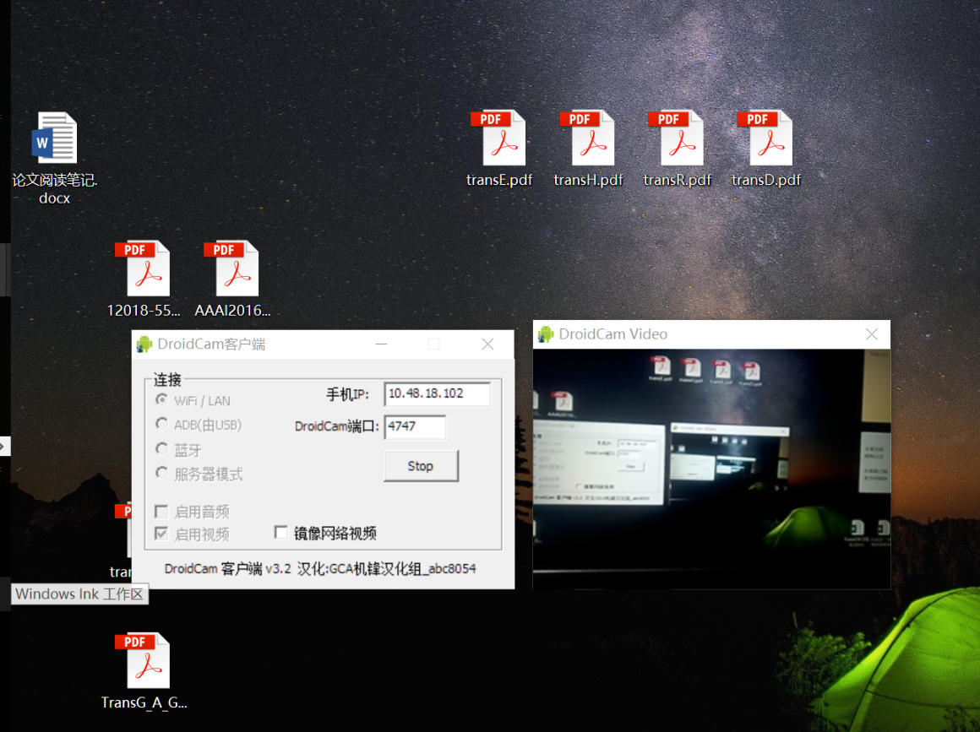

Figure1 在PC端显示视频讯号

* 1. 图像处理初步尝试

1. 环境配置

Python 2.7

openCV

Numpy

Matplotlib

1. 图片相似度算法

* **直方图**

在Python中利用opencv中的calcHist()方法获取其直方图数据，返回的结果是一个列表，使用matplotlib，画出了这两张图的直方图数据图

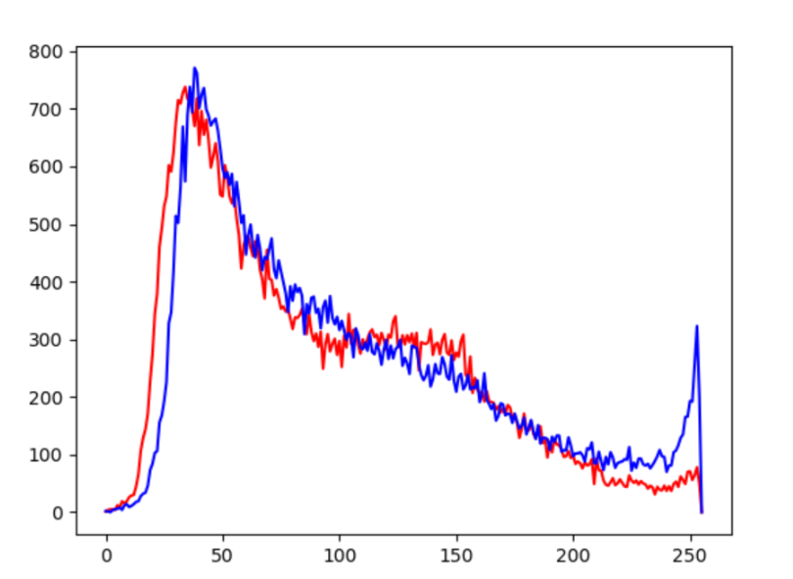

Figure2 直方图示例

* **平均哈希法(aHash)**

此算法是基于比较灰度图每个像素与平均值来实现的

一般步骤：

1. 缩放图片，一般大小为8*8，64个像素值
2. 转化为灰度图
3. 计算平均值：计算进行灰度处理后图片的所有像素点的平均值
4. 比较像素灰度值：遍历灰度图每一个像素，大于平均值记录为1，否则为0
5. .得到信息指纹：组合64个bit位，顺序随意保持一致性

最后比对两张图片的指纹，获得汉明距离即可。

* **感知哈希算法(pHash)**

平均哈希算法过于严格，不够精确，更适合搜索缩略图，为了获得更精确的结果可以选择感知哈希算法，它采用的是DCT（离散余弦变换）来降低频率的方法

* dHash算法

相比pHash，dHash的速度要快的多，效果要更好，它是基于渐变实现的

步骤：

1. 缩小图片：收缩到9*8的大小，以便它有72的像素点
2. 转化为灰度图
3. 获得指纹：如果左边的像素比右边的更亮，则记录为1，否则为0.

最后比对两张图片的指纹，获得汉明距离即可

1. 算法比较

|  |  |  |  |
| --- | --- | --- | --- |
|  | 去除颜色  保留灰度 | 绝对位置  设置偏差 | 灰度整体  基准不同 |
| 直方图 | 0.50784498 | 0.77417177 | 0.54242122 |
| 改进的直方图 | 0.48776686 | 0.79021007 | 0.48097572 |
| aHash | 3 | 18 | 11 |
| pHash | 6 | 23 | 5 |

1. 结果分析

* 对于不同对比组之间打乱顺序的相似度比较，所有算法的相似度都很低
* 可以看出，对于绝对位置有偏移的图片，直方图算法结果更好
* 对于改变整体灰度或者色调的图片，哈希算法更加有效
* 在之后的视频处理中可以参考借鉴这些方法
  1. 人员分工
* 赵元培：编写、调试手机控制小车程序

完成并对比多种处理图片相似度的简单算法

展示阶段成果

* 胡景文：完善蓝牙串口等硬件组装

openCV等的环境搭建

查阅处理图片相似度的算法

* 杨文清：完善蓝牙串口等硬件组装

寻找更好的手机端控制APP

查阅处理图片相似度的算法

* 1. 存在的不足
* 暂时没有使用scikit工具进行机器学习算法的应用
* Python的视频读入存在问题

1. 第三阶段：深度学习识路
   1. 阶段目标

* 定义寻路具体问题
* 收集训练、测试集
* 用视频图片处理算法处理训练集
* 利用测试集测试不同深度学习算法
* 选定算法，利用蓝牙传回小车
* 修改arduino程序，直到实际测试满意
  1. 图像处理
* 使用软件：DroidCamApp
* 阶段结果：成功实现与PC端的视频传递
  + 1. 图像识别算法
       1. 相似性度量

图像相似度计算主要用于对于两幅图像之间内容的相似程度进行打分，根据分数的高低来判断图像内容的相近程度。可以用于计算机视觉中的检测跟踪中目标位置的获取，根据已有模板在图像中找到一个与之最接近的区域。还有一方面就是基于图像内容的图像检索，也就是通常说的以图检图。比如给你某一个人在海量的图像数据库中罗列出与之最匹配的一些图像，当然这项技术可能也会这样做，将图像抽象为几个特征值，比如Trace变换，图像哈希或者Sift特征向量等等，来根据数据库中存得这些特征匹配再返回相应的图像来提高效率。

通过之前的探究，我们最终选定色彩分布直方图进行度量。

* + - 1. 色彩分布直方图

利用相关算法，我们实现了识别特定区域的特定颜色的功能，并将其应用在小车的一个实践上：斗牛。小车通过算法检测到红色，便向那里加速冲去，若此时红色突然消失，小车将会进行急转弯；如果屏幕是大面积黑色，也就是模拟被蒙上双眼的情况，此时小车会停止。过程十分类似斗牛，测试效果也十分生动有趣。

* 1. 数据集获取

我们针对设计的不同情况，模拟小车运动视角拍摄视频，并选取共计1000张图片

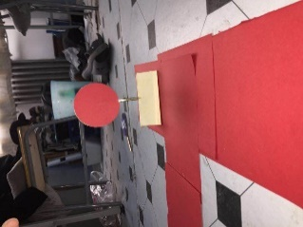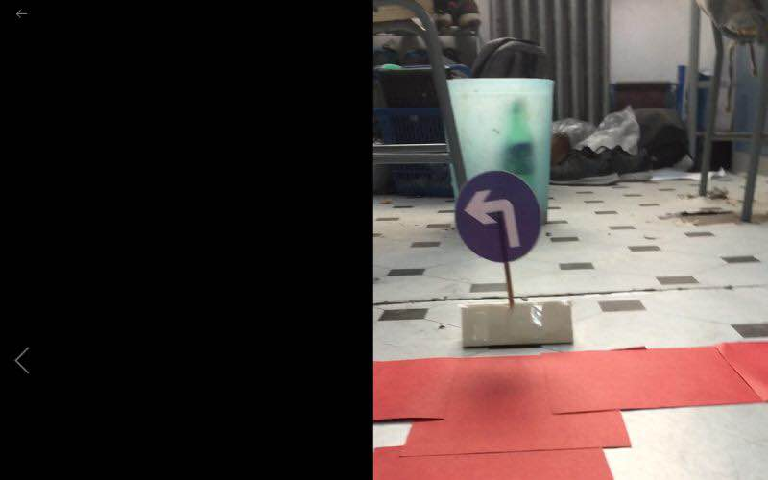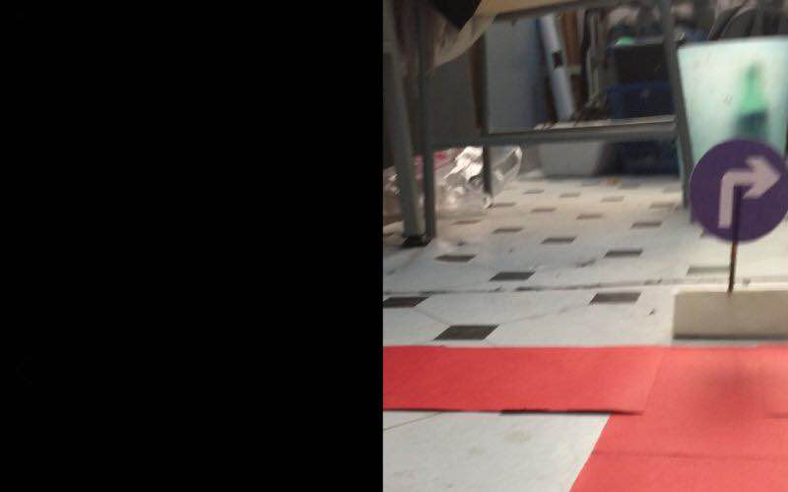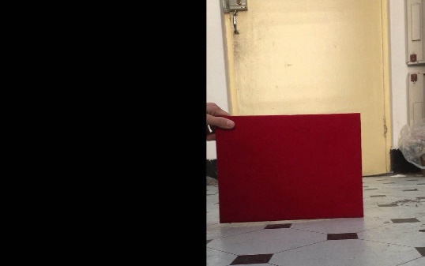

**Figure 5-1 figure 5-2 figure 5-3 figure 5-4**

Figure 5-1：模拟“斗牛”场景的红布，小车发现红布会加速前进

Figure 5-2：右转标识牌（偏右视角），小车会缓慢右转

Figure 5-3：左转标识牌，小车会缓慢左转

Figure 5-4：红灯，小车会停止，直到变为绿灯

* 1. 深度学习算法选取

我们测试了ANN，CNN，RNN的测试效果，暂时选定RNN作为模型算法

优点：时间递归神经网络可以描述动态时间行为，因为和前馈神经网络接受较特定结构的输入不同，RNN将状态在自身网络中循环传递，因此可以接受更广泛的时间序列结构输入。

缺点：简单递归神经网络无法处理随着递归，梯度爆炸或者梯度消失的问题，并且难以捕捉长期时间关联；有效的处理方法是忘掉错误的信息，记住正确的信息。LSTM能够比较好的解决这个问题。

cell=tf.nn.rnn_cell.BasicLSTMCell(10)

unstack_x = tf.unstack(x, 10, 1)

lstm_cell = rnn.BasicLSTMCell(10, forget_bias=1.0)

outputs, states = rnn.static_rnn(lstm_cell, unstack_x, dtype=tf.float64)

with tf.Session() as sess:

sess.run(tf.global_variables_initializer())

outputs_array=(sess.run(outputs,feed_dict={x:train_x}))

* 1. 实现效果
     1. 斗牛

可以实现小车通过算法检测到红色，向那里加速冲去，若此时红色突然消失，小车将会进行急转弯；如果屏幕是大面积黑色，也就是模拟被蒙上双眼的情况，此时小车会停止。

* + 1. 识路
* 实现了小车在慢速状态下识别90度左转和90度右转
* 实现了小车在T字路口根据转向标志判断左转右转
* 实现了小车在直线道路上遇到红灯停止，等待红灯变为绿灯再次前进
  1. 人员分工
* 赵元培：探讨最终实现形式

视频预处理

探究深度学习算法（RNN）

深度学习代码具体实现

Arduino代码具体实现

蓝牙重定位

* 胡景文：探讨最终实现形式

收集数据集

探究深度学习算法（CNN）

测试实际情况，修改算法

* 杨文清：探讨最终实现形式

收集数据集

探究深度学习算法（ANN）

图像识别算法调研

测试实际情况，修改算法

* 1. 存在的不足
* 只实现了在和测试集十分相同的路况下的情形，小车可能无法判断更为复杂的情况
* 小车移动速度较为缓慢，有待提高
* 道路选为红色，和红灯颜色相近，导致“闯红灯”现象经常发生
* 深度学习算法中的各项参数调节不是很深入，可能没有达到最好效果

1. 总结与展望

在这个项目中，我作为组长担任了完成项目的主力，基本所有代码实现都是我完成的，我在实现代码的过程中对于各种算法有了进一步的认识；通过了解arduino，我提高了对于陌生硬件的学习能力；同时作为组长，我也锻炼了我的组织协调能力和领导能力。

通过这个一学期的项目，我熟悉并掌握了arduino的基础用法；将课堂上学习到的深度学习算法进行了实践，并在实践中通过不断解决问题提高了自己的系统工程学能力。

关于这个项目的展望，我希望能以此为契机，不断完善该项目，使其具有一定的使用价值。同时对于我个人，我也希望能在未来对于人工智能进行深入研究，在这条路上踽踽独行。

课程学习笔记

本学期我们以《Hands On Machine Learning》一书为指导，从机器学习的基础（回归、分类问题；损失函数的确定；精确率和召回率；训练集和测试集的选取等等）开始，到常见的机器学习算法（KNN模型；线性回归模型；支持向量机模型；决策树模型等等），最后讲到深度学习的算法分析（卷积神经网络；循环神经网络等等）。

作为人工智能的基础课，我从课上学习到了很多，从基础的概念到神经网络的深入分析，我认为作为计算机专业的学生，决不能仅仅只是会调包而已，而是要深入了解、熟悉并掌握常用的深度学习算法，这样才有利于我们未来的发展。

在本学期中，我在课程中对讲授内容进行了整理，在梳理课程脉络的同时也记录了不少自己的思考和体会，以下便是我这一学期的课堂笔记整理，部分文字和图片来自于课程PPT。我也在课后完成了大部分实例代码的运行，都得到了和预期一致的结果，由于篇幅所限，便不将代码运行结果列出了。

**CHAPTER 1 - INTRODUCTION**

Machine learning is the science of programming computers so they can learn from data.

**Some of the supervised learning algorithms**

* K-nearest neighbors
* Linear regression
* Logistic regression
* Support vector machines
* Decision trees and random forests
* Neural networks

**Some of the unsupervised learning algorithms**

* Clustering
* Visualization and dimensionality reduction
* Association rule learning

Instance-based learning

Model-based learning

**Choose data:**

* Avoid nonrepresentative training data
* Avoid irrelevant features
* Avoid overfitting
* Avoid underfitting

**Train and test**

* Cross-validation : split the training set into subsets, each model is trained against a different combination of these subsets and validated against the remaining parts
* Hyperparameters

**CHAPTER 2 - REGRESSION**

Take the California Housing Prices dataset as example

**Frame the problem**

* Supervised learning
* Regression task
* Batch learning

**Select a performance measure**

* RMSE
* MAE
* Lk norm

**Choose feature**

* One-hot
* Normalization and standardization

-Machine Learning algorithms don’t perform well when the input numerical attributes have very different scales.

**Select and train a model**

Find out what you want to do, **classification** or **regression**

Take decision tree as example:

* Split the data into train set and test set
* Cross-Validation

-split the training set into a smaller training set and a **validation set**

-use **cross-validation feature**(Scikit-Learn)

* Try different combination of hyperparameter values

-use **GridSearchCV**(Scikit-Learn)

--try out all possible combinations

--is fine exploring relatively few combinations

--the hyperparameter search spaceis large

-use **RandomizedSearchCV**(Scikit-Learn)

--evaluates a given number of random combinations by selecting a random value **for each hyperparameter at every iteration**

--take the iteration into consideration

--have more control over the computing budget

**Evaluate on the Test Set**

* get the predictors and the labels from test set
* run your full_pipeline to transform the data
* evaluate the final model on the test set

**Launch, Monitor, and Maintain Your System**

**CHAPTER 3 - CLASSIFICATION**

using the MNIST dataset as example (handwritten recognition)

**Shuffle the training set**

* guarantee that all cross-validation folds will be similar
* some learning algorithms are sensitive to the order of the training instances

**Training a Binary Classifier**

* “is” or “not”
* **Stochastic Gradient Descent (SGD) classifier**

-is capable of handling very large datasets efficiently

**Performance Measures**

* **K-fold cross-validation**

-splitting the training set into K-folds

-making predictions

-evaluating them on each fold using a model trained on the remaining folds

* **Confusion Matrix**

-count the number of times instances of class A are classified as class B

|  |  |
| --- | --- |
| *true negatives* | *false positives* |
| *false negatives* | ***true positives*** |

* **precision/recall tradeoff**

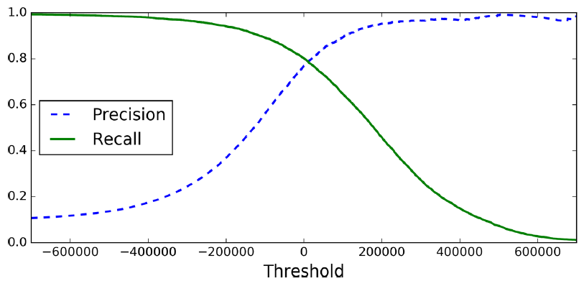

Set the threshold to decide the preference of precision/recall

* **ROC Curve**

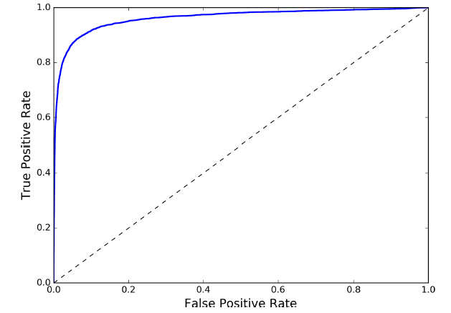

**Multiclass Classification**

distinguish between more than two classes

**Random Forest classifiers** and **naive Bayes classifiers**

* **one-versus-one**(OvO) strategy

**-**train a binary classifier for every pair of digits

**-**need to train *N* × (*N* – 1) / 2 classifiers

* **one-versus-all** (OvA) strategy

-for each class, train a binary classifier to classify if data belongs to this class

-need to train *N* classifiers

-is preferred

**Error Analysis of multiclass classification**

* **confusion matrix**

-gain insights on ways to improve your classifier

-gain insights on what your classifier is doing and why it is failing

**Multilabel Classification**

output multiple classes for each instance

* **KNeighborsClassifier**

-measure the **F1 score** for each individual label

**Multioutput Classification**

a system that removes noise from images as example

**CHAPTER 4 – TRAINING SIMPLE MODELS**

**Linear Regression**

* computing a weighted sum of the input features
* plus a constant called the *bias term*

-is the predicted value.

- is the number of features.

- is the ith feature value.

-is the jth model parameter

*-θ* is the model’s *parameter vector*, containing the bias term and the feature weights to .

-is the transpose of *θ* (a row vector instead of a column vector).

**-x** is the instance’s *feature vector*, containing *x*0 to *xn*, with *x*0 always equal to 1.

-is the dot product of *θT* and **x**.

-is the hypothesis function, using the model parameters *θ*

* **The Normal Equation**



-the **computational complexity** of inverting matrix is typically about O(n2.4) to O(n3)

-handle large training sets efficiently, provided they can fit in memory

**Gradient Descent**

to tweak parameters iteratively in order to minimize a cost function

* **Descriptions**

-start by filling *θ* with random values

-improve it gradually, taking one step at a time, attempting to decrease cost function

-until the algorithm **converges**

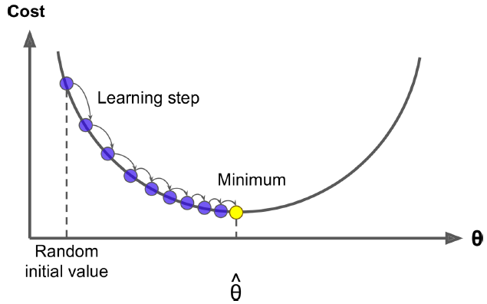

* **learning rate**

-the size of the steps

-too small : it will take a long time

-too high : jump across the valley and end up on the other side

-holes, ridges : cause **local minimum**

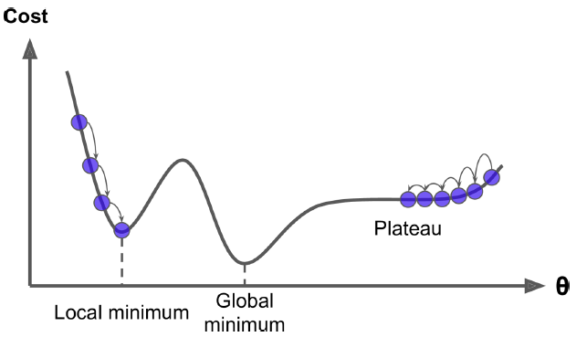

-MSE cost function is a **convex function** : there are no local minima

**Batch Gradient Descent**

to compute the gradient of the cost function with regards to each model parameter

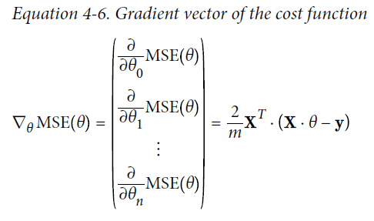

* terribly slow on very large training sets
* scales well with the number of features

**Stochastic Gradient Descent**

* picks a random instance in the training set at every step
* computes the gradients based only on that single instance
* much less regular than Batch Gradient Descent

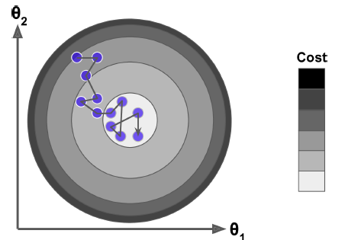

**Mini-batch Gradient Descent**

* computes the gradients on small random sets of instances called **mini-batches**
* you can get a performance boost from hardware optimization of matrix operations

Polynomial Regression

use a linear model to fit nonlinear data

* add powers of each feature as new features
* train a linear model on this extended set of features

**The Bias/Variance Tradeoff**

* **Bias**

due to wrong assumptions, such as assuming that the data is linear when it is actually quadratic. A high-bias model is most likely to underfit the training data.

* **Variance**

due to the model’s excessive sensitivity to small variations in the training data. A model with many degrees of freedom (such as a high-degree polynomial model) is likely to have high variance, and thus to overfit the training data.

* **Irreducible error**

This part is due to the noisiness of the data itself. The only way to reduce this part of the error is to clean up the data

**Ridge Regression**

a regularized version of Linear Regression: a *regularization term* equal to is added to the cost function

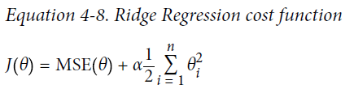

* use L2 norm
* *α* controls how much you want to regularize the model

**Lasso Regression**

add a regularization term to the cost function

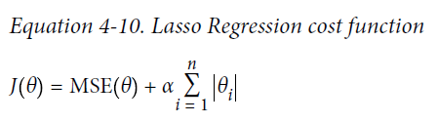

* use L1 norm
* tend to completely eliminate the weights of the least important features

**Elastic Net**

a middle ground between Ridge Regression and Lasso Regression

(actually a mixture)

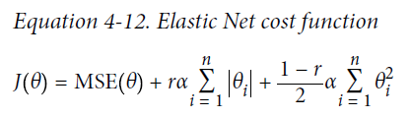

**Logistic Regression**

instead of outputting the result directly, it outputs the **logistic**of this result

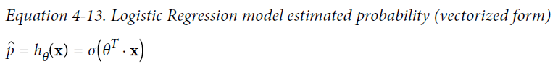

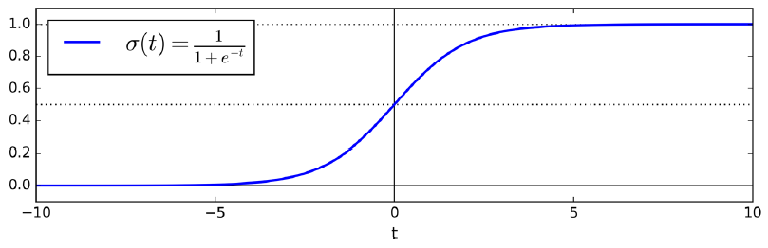

* Estimating Probabilities
* Training and Cost Function

**Softmax Regression**

* computes a score *sk*(**x**) for each class *k*
* estimates the probability of each class by applying the **softmax function** to the scores

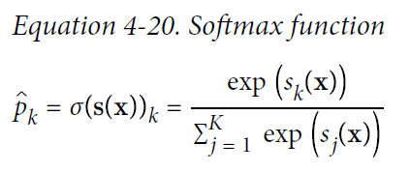

**CHAPTER 5 – SVM**

A **Support Vector Machine (SVM)** is a very powerful and versatile Machine Learning model, capable of performing linear or nonlinear classification, regression, and even outlier detection

particularly well suited for classification of **complex but small- or medium-sized datasets**

**Linear SVM Classification**

* an SVM classifier as fitting the widest possible street between the classes
* This is called **large margin classification**
* sensitive to the feature scales

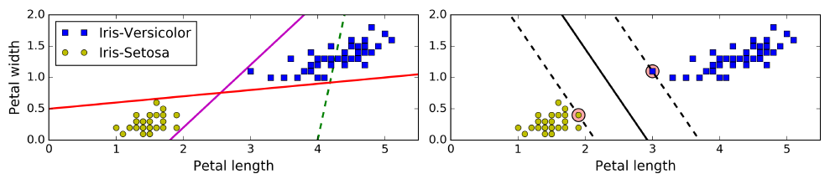

**Soft Margin Classification**

* find a good balance between keeping the street as large as possible and limiting the **margin violations**
* **C hyperparameter** : a smaller C value leads to a wider street but more margin violations

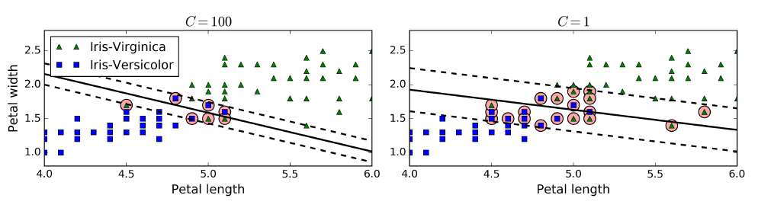

**Hinge Loss**

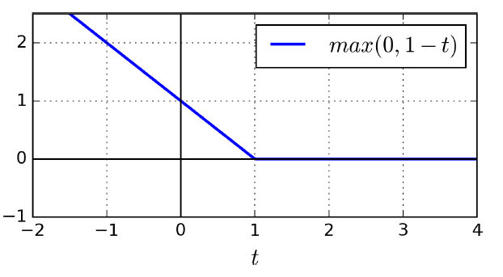

**SVM Regression**

instead of trying to fit the largest possible street between two classes while limiting margin violations, SVM Regression tries to fit as many instances as possible *on* the street while limiting margin violations

**CHAPTER 6 – DECISION TREES**

Making Predictions

* Node’s **samples** attribute counts how many training instances it applies to
* Node’s **value** attribute tells how many train instances of each class this node applies to
* **gini score**

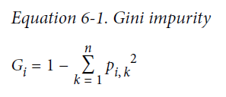

**Estimating Class Probabilities**

* traverse the tree to find the leaf node for this instance
* return the ratio of training instances of class *k* in this node

Training Algorithm

* splits the training set in two subsets using a single feature *k* and a threshold *tk*
* splits the subsets using the same logic, then the sub-subsets and so on, recursively
* stops recursing once it reaches the maximum depth

Regularization Hyperparameters

* to avoid overfitting the training data
* restrict the **maximum depth** of the Decision Tree
* contril the minimum number of samples a node must have before it can be split
* contril the minimum number of samples a leaf node must have

Regression

* tries to split the training set in a way that minimizes the MSE
* prone to overfitting when dealing with regression tasks

Instability

* sensitive to training set rotation
* sensitive to small variations in the training data

**CHAPTER 7 – RANDOM FORESTS**

aggregate the predictions of a group of predictors

This technique is called **Ensemble Learning**

**Ensemble methods**

* **Voting Classifiers**

-aggregate the predictions of each classifier

-predict the class that gets the most votes

-work best when the predictors are as independent from one another as possible

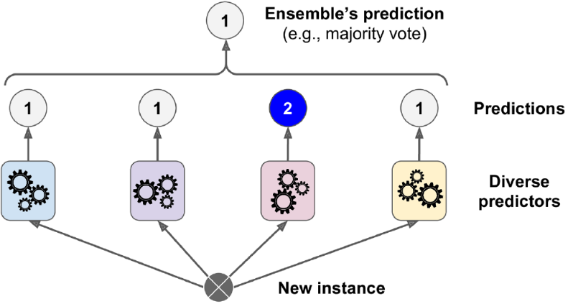

* **Bagging and Pasting**

-use the same training algorithm for every predictor, but to train them on different random subsets of the training set

-**bagging** : sampling is performed *with* replacement

-**pasting** : sampling is performed *without* replacement

**Random Forests**

* an ensemble of Decision Trees
* generally trained via the bagging method
* typically with **max_samples** set to the size of the training set

**Boosting**

Ensemble method that can combine several weak learners into a strong learner

* **AdaBoost**

-pay a bit more attention to the training instances that the predecessor underfitted

-**weighted error rate**

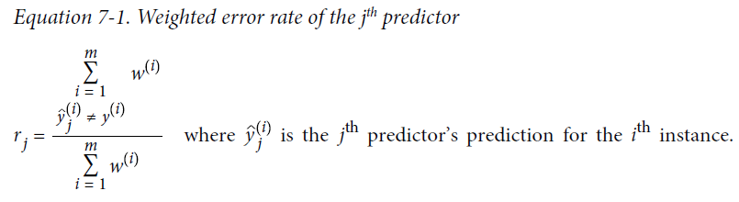

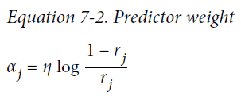 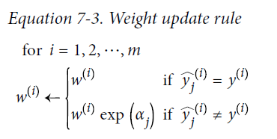

-a new predictor is trained using the updated weights, and the whole process is repeated

-to make predictions, AdaBoost simply computes the predictions of all the predictors and weighs them using the predictor weights *αj*

* **Gradient Boosting**

-fit the new predictor to the *residual errors* made by the previous predictor

-support a **subsample** hyperparameter

--trade a higher bias for a lower variance

--speed up training considerably

**Stacking**

train a model to perform the aggregation

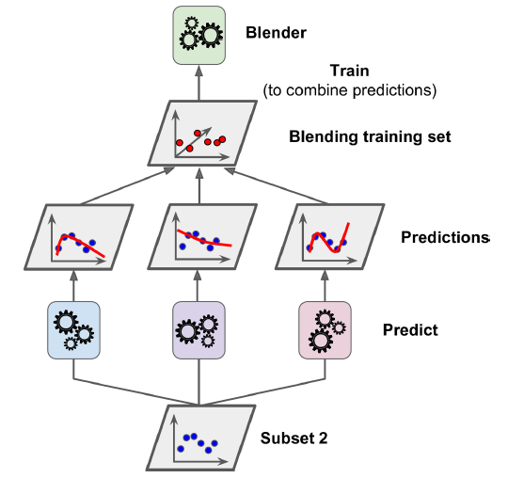 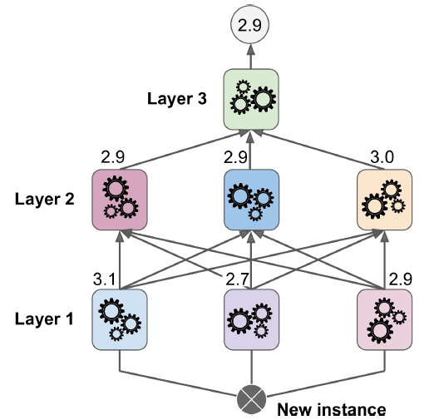

**CHAPTER 8 – DIMENSIONALITY REDUCTION**

**Projection**

Many features are almost constant, while others are highly correlated

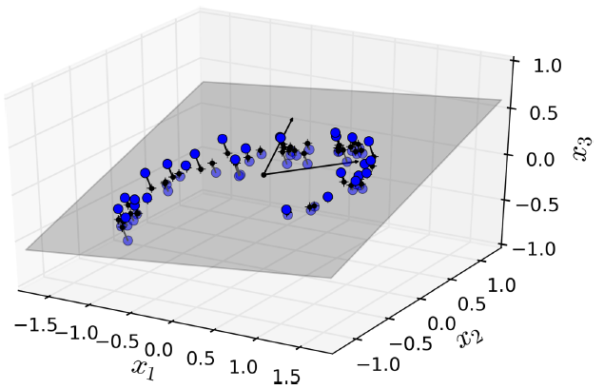

this is a lower-dimensional (2D) subspace of the high-dimensional (3D) space

if we project every instance perpendicularly onto this subspace, we get the new 2D dataset

**Manifold Learning**

model the **manifold**on which the training instances lie

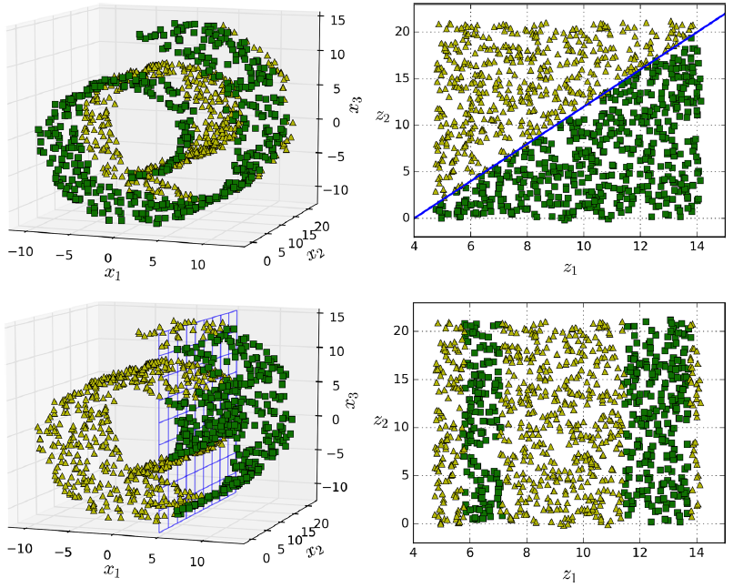

**PCA**

* identifies the hyperplane that lies closest to the data
* projects the data onto it

Choosing the Right Number of Dimensions

* choose the number of dimensions that add up to a sufficiently large portion of the variance
* plot the explained variance as a function of the number of dimensions

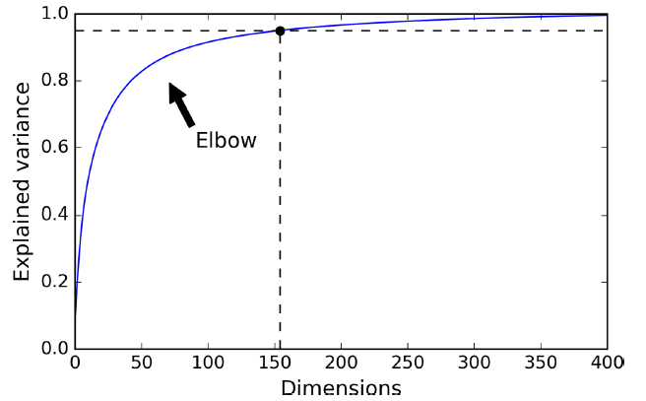

**LLE**

**Locally Linear Embedding**

* measuring how each training instance linearly relates to its closest neighbors
* looking for a low-dimensional representation of the training set where these local relationships are best preserved

**CHAPTER 9 – TENSORFLOW**

a powerful open source software library for numerical computation, particularly well suited and fine-tuned for large-scale Machine Learning

* the first part builds a computation graph

-**construction phase**

-builds a computation graph representing the ML model

-the computations required to train it

* the second part runs it

-**execution phase**

-generally runs a loop that evaluates a training step repeatedly

**Lifecycle of a Node Value**

* All node values are dropped between graph runs, except variable values, which are maintained by the session across graph runs
* In single-process TensorFlow, multiple sessions do not share any state, even if they reuse the same graph

**Linear Regression with TensorFlow**

* The **input** and **output** can be of any number
* tensors are simply represented by **NumPy** ndarrays

**Saving and Restoring Models**

* instead of initializing the variables using the init node, call the restore() method
* By default a Saver saves and restores all variables under their own name, but you can specify which variables to save or restore

**Name Scopes**

**with tf.name_scope("loss") as scope:**

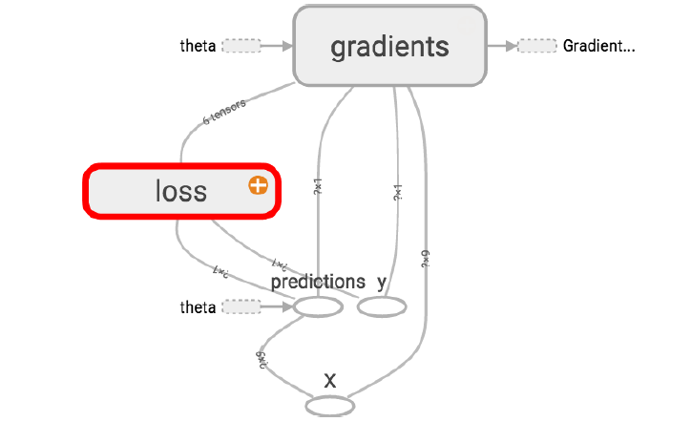

**CHAPTER 10 – ARTIFICIAL NEURAL NETWORKS**

core of Deep Learning, versatile, powerful, and scalable

**Logical Computations with Neurons**

* one or more binary(on/off) inputs and one binary output
* simply activates its output when more than a certain number of its inputs are active

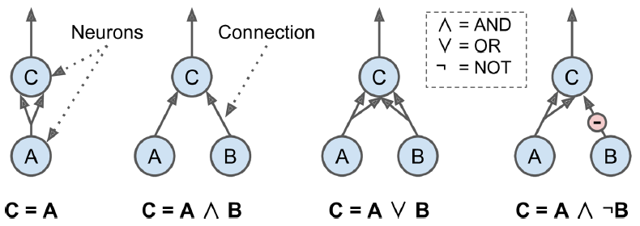

**The Perceptron**

* the inputs and output are now **numbers**
* each input connection is associated with a weight
* The LTU computes a weighted sum of its inputs
* applies a step function to that sum
* be used for **simple linear binary classification**

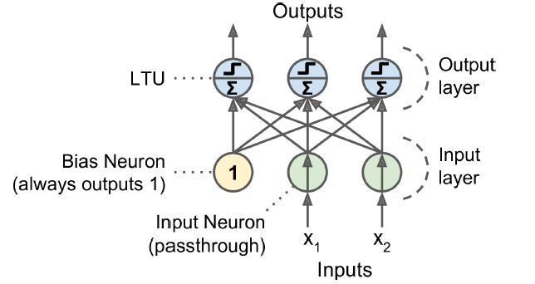

* **Hebb’s rule** : when a biological neuron often triggers another neuron, the connection between these two neurons grows stronger

**Multi-Layer Perceptron and Backpropagation**

* one input layer
* one or more layers of LTUs, called **hidden layers**
* one final layer of LTUs called the **output layer**
* **backpropagation** training algorithm

**-**makes a prediction **(forward pass)**

**-**measures the error

-goes through each layer to measure the error from each connection **(reverse pass)**

-slightly tweaks the connection weights to reduce the error **(Gradient Descent step)**

* replaced the step function with the **logistic function**

-**The hyperbolic tangent function** tanh (z) = 2σ(2z) – 1

-**The ReLU function** ReLU (z) = max (0, z).

**CHAPTER 11 – DEEP NEURAL NETS**

**Vanishing/Exploding Gradients Problems**

* **vanishing gradients problem**

-gradients often get smaller as the algorithm progresses down to the lower layers

-As a result, the Gradient Descent update leaves the lower layer connection weights virtually unchanged, and training never converges to a good solution

* **exploding gradients problem**

-the gradients can grow bigger and bigger

-many layers get insanely large weight updates and the algorithm diverges

**Nonsaturating Activation Functions**

* **leaky ReLU**

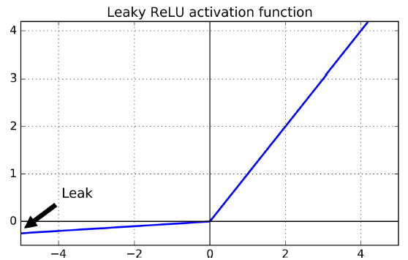

-The hyperparameter *α* defines how much the function “leaks”

* **ELU**

-exponential linear unit

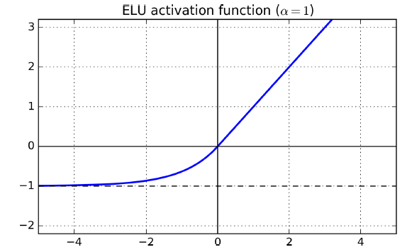

**Gradient Clipping**

* to simply clip the gradients during backpropagation
* mostly useful for recurrent neural networks

**Unsupervised Pretraining**

* you have plenty of unlabeled training data
* train the layers one by one
* start with the lowest layer and go up, using an unsupervised feature detector algorithm
* all layers were trained this way, you can finetune the network using supervised learning

**CHAPTER 13 – CONVOLUTIONAL NEURAL NETWORKS**

achieve superhuman performance on some complex visual tasks

Convolutional Layer

* neurons inthe first convolutional layer are not connected to every single pixel in the input image, but only to pixels in their receptive fields
* **zero padding**

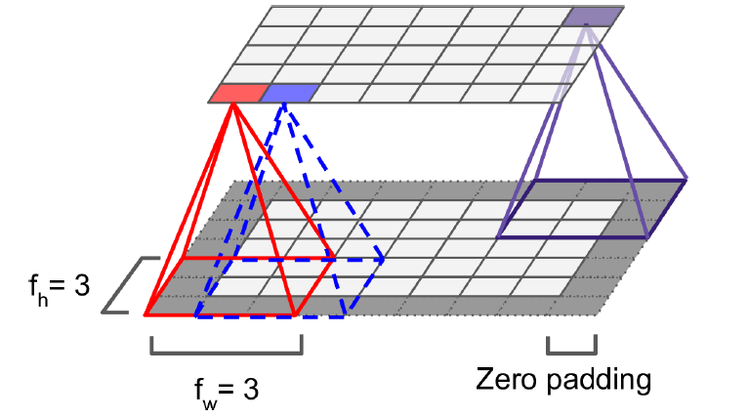

* **Filters**

-an representative mark of a field

**-**a layer full of neurons using the same filter gives you a **feature map**

Stacking Multiple Feature Maps

* all neurons located in the same row i and column j but in different feature maps are connected to the outputs of the exact same neurons in the previous layer
* compute the output of a given neuron in a convolutional layer

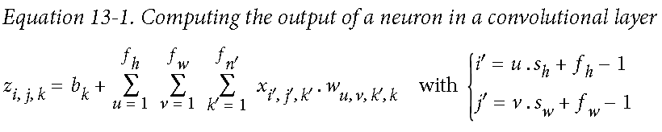

Pooling Layer

* their goal is to *subsample (i.e., shrink) the input image in order to* reduce the computational load, the memory usage, and the number of parameters
* you must define its size, the stride, and the padding type
* a pooling neuron has no weights
* all it does is aggregate the inputs using an aggregation function such as the max or mean